Федеральное агентство по образованию Российской Федерации
Государственное образовательное учреждение
высшего профессионального образования
«КУБАНСКИЙ ГОСУДАРСТВЕННЫЙ УНИВЕРСИТЕТ»
Кафедра анализа данных и искусственного интеллекта

Преподаватель,
д.т.н. А.А. Халафян
____________________

ОТЧЕТ

СТАТИСТИЧЕСКИЙ АНАЛИЗ ЭФФЕКТИВНОСТИ ОБРАЗОВАТЕЛЬНЫХ ПОДХОДОВ

Работу выполнил студент
ФКТиПМ
Прикладная Информатика
32 группы
Цыганко Егор Андреевич

Краснодар 2024
СОДЕРЖАНИЕ
- Структура электронной таблицы
- Спецификации переменных
- Механизм двойной записи (текстовые метки)
- Операции над переменными
- Формулы и пересчет переменных
- Перекодировка переменных
- Ранжирование переменных
- Стандартизация переменных
- Создание подмножеств
- Проверка данных

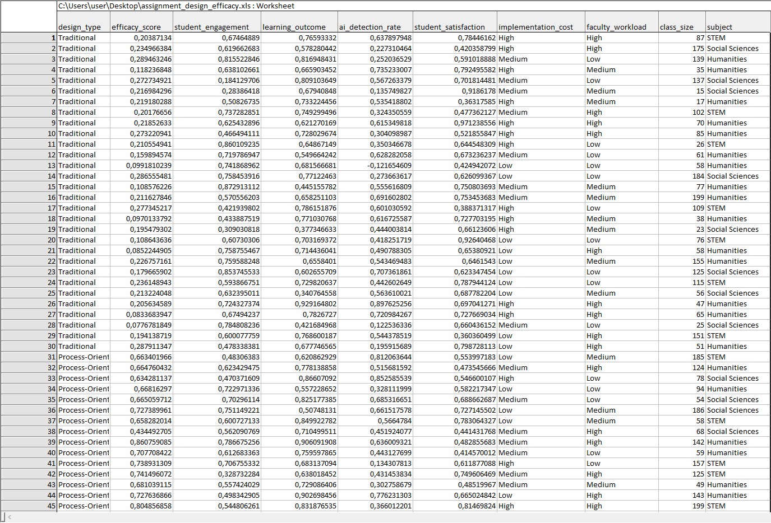
1. Исходные данные
В исходной таблице представлены данные по 100+ наблюдениям (студентам/группам), описывающие эффективность различных образовательных подходов.
- design_type — Тип образовательного подхода (Traditional, Process-Oriented, Oral Defense, Project-Based, Reflective, Peer-Review, Multi-Stage, Scaffolded)
- efficacy_score — Оценка эффективности (0–1)
- student_engagement — Вовлеченность студентов (0–1)
- learning_outcome — Результат обучения (0–1)
- ai_detection_rate — Вероятность обнаружения ИИ (0–1)
- student_satisfaction — Удовлетворенность студентов (0–1)
- implementation_cost — Стоимость внедрения (Low, Medium, High)
- faculty_workload — Нагрузка преподавателей (Low, Medium, High)
- class_size — Размер класса
- subject — Предметная область (STEM, Social Sciences, Humanities)

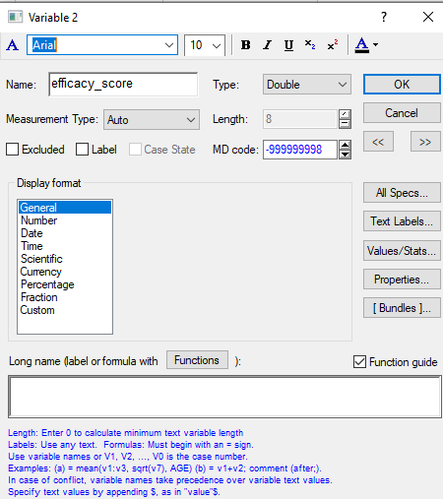
2. Спецификации переменных
Для каждой переменной в таблице заданы спецификации: имя, тип, формат отображения, код пропущенных данных (ПД). Для непрерывных переменных выбран формат «Число» с 2 знаками после запятой. Для категориальных переменных заданы текстовые метки.
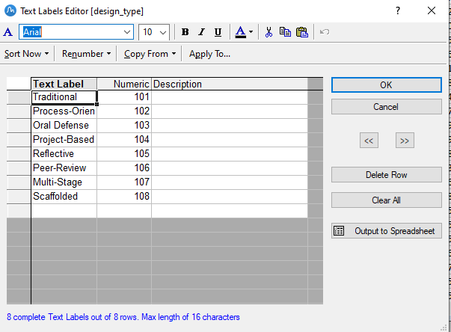
3. Механизм двойной записи (текстовые метки)
Для категориальных переменных (design_type, implementation_cost, faculty_workload, subject) использован механизм двойной записи. Каждому текстовому значению присвоен числовой код. Это позволяет выполнять статистический анализ над текстовыми переменными так, как если бы они принимали числовые значения.

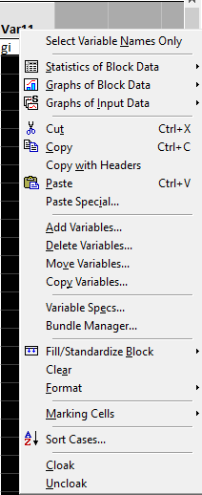
4. Операции над переменными
В таблице исходных данных доступны операции над переменными: добавление, удаление, перемещение, копирование, сортировка наблюдений. Все операции выполняются через контекстное меню или через меню Данные → Переменные.
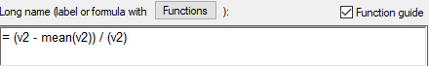
5. Формулы и пересчет переменных
В таблице можно создавать новые переменные с помощью формул. Формула начинается со знака «=». Переменные вызываются по именам или по номерам (v1, v2, ...). После ввода формулы необходимо подтвердить пересчет переменной.
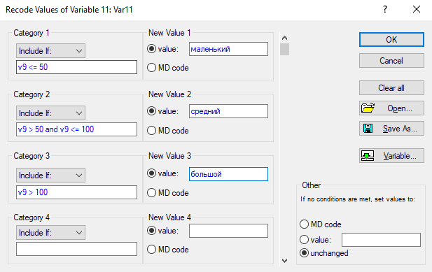
6. Перекодировка переменных
Команда «Перекодировать переменные» позволяет заменить исходные значения переменной новыми текстовыми значениями. В отчете выполнена перекодировка переменной class_size (размер класса) в три категории:
- маленький — class_size ≤ 50
- средний — 50 < class_size ≤ 100
- большой — class_size > 100
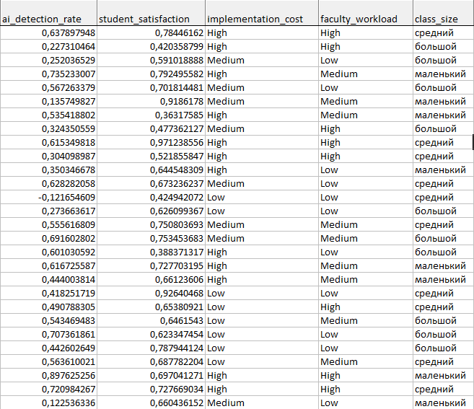
Это позволяет анализировать размер класса как категориальную переменную.

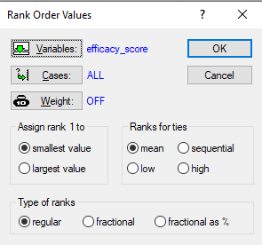
7. Ранжирование переменных

Команда «Ранжировать» позволяет заменить значения переменной их рангами. В отчете выполнено ранжирование переменной efficacy_score. Ранг 1 присвоен наименьшему значению. Для совпадающих значений использованы средние ранги. Тип рангов — обычный (от 1 до N).
Ранжирование полезно для непараметрических методов анализа (критерий Спирмена, Манна-Уитни, Краскела-Уоллиса).
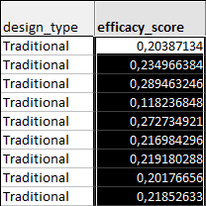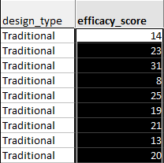
8. Стандартизация переменных
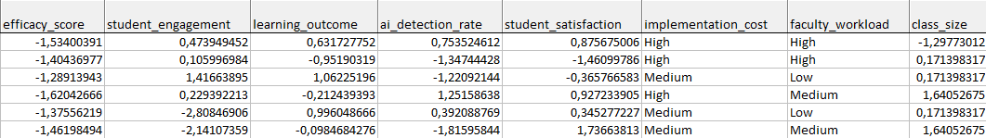
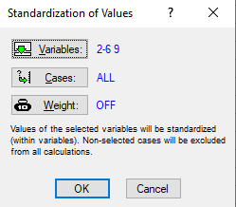
Команда «Стандартизировать» заменяет значения переменных на стандартизованные: z = (x - mean) / std. В отчете выполнена стандартизация всех непрерывных переменных. Это необходимо для корректного проведения кластерного анализа и факторного анализа, так как переменные измерены в разных шкалах. После стандартизации среднее каждой переменной равно 0, стандартное отклонение равно 1.
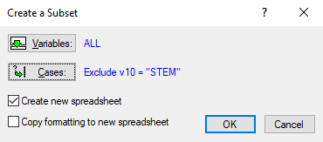
9. Создание подмножеств
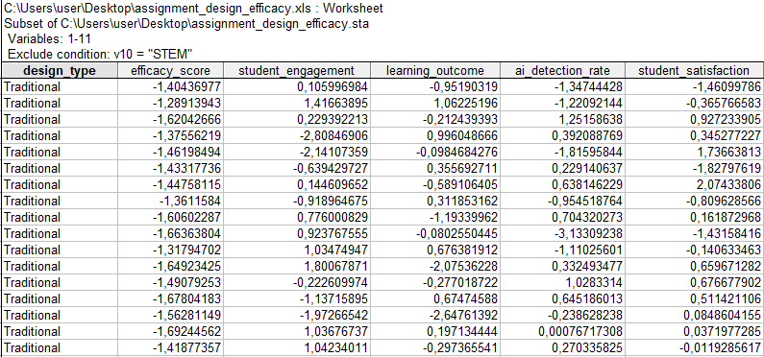
Команда «Подмножество» позволяет создать меньшую таблицу из исходной. В отчете создано подмножество для анализа только STEM-дисциплин: Полученная таблица содержит только наблюдения, относящиеся к STEM.
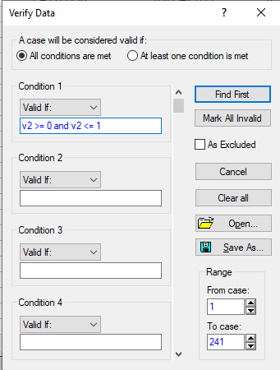
10. Проверка данных
Команда «Проверка данных» позволяет выявить ошибки в таблице. В отчете выполнена проверка переменной efficacy_score на соответствие диапазону [0, 1]. Все значения прошли проверку — ошибок не обнаружено.

